新 书 推 荐

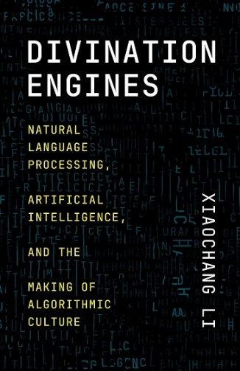
中文书名：《预言引擎：自然语言处理、人工智能与算法文化的构建》
英文书名：DIVINATION ENGINES: Natural Language Processing, Artificial Intelligence, and the Making of Algorithmic Culture
作 者：Xiaochang Li
出 版 社：University of Chicago Press
代理公司：ANA/Jessica Wu
页 数：304页
出版时间：2026年7月
代理地区：中国大陆、台湾
审读资料：暂无（可先登记兴趣）
类 型：大众社科

内容简介：

本书揭示了一段令人惊讶的起源故事，记叙了为了使人类语音和语言可被计算而做出的努力，以及这些努力如何塑造了大数据时代和今天的人工智能。

自从计算机问世以来，人们一直幻想着与机器对话。在这本令人大开眼界的书中，技术专家李晓畅（Xiaochang Li）向读者展示了这个梦想如何推动对数据的需求，并为今天的生成式人工智能奠定了基础。基于原创研究，李晓畅清晰地阐明了自然语言处理的起源，以及20世纪计算机科学家、语言学家和通信工程师之间激烈的争论。正是这些争论塑造了今天的技术。从早期记录、分析和尝试理解人类语言的设备开始，她展示了计算机语音识别系统，是如何通过降低对于语言意义的关注，增加基于统计的预测，来实现技术进步的。贝尔实验室和IBM在相关工作中做出了重要贡献。换句话说，研究人员逐渐放弃了试图理解人类语言，转而选择了简单地预测语音和文本数据模式的变通方法。令人难以置信的是，这种解决方案的适应性出乎意料的强。正如李晓畅在书中所述，将语言问题转化为工程问题带来了搜索引擎、垃圾邮件过滤器以及各种内容排序和推荐机制，这些机制规范着每个平台上信息的访问、流通和合法性。但这一切的代价，便是永远需要大量且不断增长的新数据。

总而言之，《预言引擎》中讲述了人类交流的产物——语音、文本和图像——如何成为计算机的饲料和产品。李晓畅认为，交流和计算之间的这种联系催生了数据驱动的分析、机器学习和当今的算法文化。

作者简介：


李晓畅（音，Xiaochang Li），斯坦福大学传播学系助理教授，科学、技术与社会专业和现代思想与文学专业助理教师。

媒体评价：

“这部精彩的作品对文学做出了重大贡献。《预言引擎》成功地解释了当前和不久的将来的事件，不肤浅，不短视——极具启发价值。”
——芬恩·布伦顿（Finn Brunton），著有《数字现金：创造加密货币的无政府主义者、乌托邦主义者和技术专家的秘史》（Digital Cash: The Unknown History of the Anarchists, Utopians, and Technologists Who Created Cryptocurrency）

《预言引擎：自然语言处理、人工智能与算法文化的构建》

第一章：引言：语言问题
第二章：意义的测量
第三章：精妙的欺骗
第四章：忽略的模型
第五章：最近的知识
第六章：粗糙的电脑
第七章：翻涌的数据
总结：不只认知

感谢您的阅读！
请将反馈信息发至：版权负责人
Email：Rights@nurnberg.com.cn
安德鲁·纳伯格联合国际有限公司北京代表处
北京市海淀区中关村大街甲59号中国人民大学文化大厦1705室, 邮编：100872
电话：010-82504106, 传真：010-82504200
公司网址：http://www.nurnberg.com.cn
书目下载：http://www.nurnberg.com.cn/booklist_zh/list.aspx
书讯浏览：http://www.nurnberg.com.cn/book/book.aspx
视频推荐：http://www.nurnberg.com.cn/video/video.aspx
豆瓣小站：http://site.douban.com/110577/
新浪微博：安德鲁纳伯格公司的微博_微博 (weibo.com)
微信订阅号：ANABJ2002


